**TRƯỜNG THCS HƯNG ĐẠO**

**ĐỀ CƯƠNG ÔN TẬP HỌC KỲ I - MÔN ĐỊA LÍ 8**

**NĂM HỌC 2020 - 2021**

**Câu 1: Châu Á có diện tích như thế nào so với các châu lục trên thế giới. Nêu đặc điểm vị trí và giới hạn lãnh thổ châu Á?**

*Gợi ý:

- Diện tích là 44,4 triệu km2 (kể cả các đảo). Đây là châu lục có diện tích lớn nhất thế giới

- Châu Á nằm ở nửa cầu Bắc, là một bộphận của lục địa Á – Âu.

- Trải dài từ vùng cực Bắc đến vùng xích đạo.

**Câu 2. Nêu đặc điểm địa hình của châu Á?**

*Gợi ý:

/- Địa hình : Có nhiều hệ thống núi chạy theo hai hướng chính đông – tây và bắc – nam, sơn nguyên cao, đồ sộ, tập trung ở trung tâm và nhiều đồng bằng rộng. Nhìn chung, địa hình chia cắt phức tạp.

- Khoáng sản phong phú và có trữ lượng lớn, tiêu biểu là: dầu mỏ, khí đốt, than , kim loại màu…

**Câu 3. Thiên nhiên Châu Á có những thuận lợi, khó khăn gì?**

*Gợi ý:

+ Thuận lợi:- Nguồn tài nguyên đa dạng, phong phú, trữlượng lớn (dầu mỏ, khí đốt, than, sắt…);- Thiên nhiên đa dạng: đất, khí hậu, nguồn nước, sinh vật,…các nguồn năng lượng.;- Tính đa dạng của tài nguyên là cơ sở để tạo ra sự đa dạng các sản phẩm.

+ Khó khăn: Địa hình núi cao hiểm trở. Khí hậu khắc nghiệt. Thiên tai bất thường.

**Câu 4. Trình bày đặc điểm chung của sông ngòi châu Á. Nêu và giải thích được sự khác nhau về chế độ nước, giá trị kinh tế của các hệ thống sông lớn. Xác định trên bản đồ các hệ thống sông lớn.**

*Gợi ý:

- Châu Á có nhiều hệ thống sông lớn (I-ê-nit-xây, Hoàng Hà, Trường Giang, Mê-Công, Ấn, Hằng…) nhưng phân bố không đều.

- Chế độ nước khá phức tạp:

+ Bắc Á: mạng lưới sông dày , mùa đông nước đóng băng, mùa xuân có lũ do băng tan.

+ Khu vực châu Á gió mùa: nhiều sông lớn, có lượng nước lớn vào mùa mưa.

+ Tây Nam Á và Trung Á: ít sông, nguồn cung cấp nước chủ yếu do tuyết, băng tan.

- Giá trị kinh tế của sông ngòi châu Á: giao thông, thủy điện ( Bắc Á ), cung cấp nước cho sản xuất, sinh hoạt, du lịch, đánh bắt và nuôi trồng thủy sản ( các khu vực khác )…

**Câu 5: Trình bày đặc điểm khí hậu, sông ngòi, cảnh quan tự nhiên**

*Gợi ý:

/+ Khí hậu: Nam Á có khí hậu nhiệt đới gió mùa và là 1 trong những khu vực có lượng mưa nhiều nhất thế giới.

- Do ảnh hưởng của địa hình lượng mưa phân bố không đều.

+ Sông ngòi: Nam Á có nhiều sông lớn: Sông Ấn, sông Hằng, sông Bra – ma – pút .

**Câu 6:**

Cho bảng số liệu:

Bình quân GDP đầu người của một số nước ở châu Á năm 2001(USD)

|  |  |  |  |  |
| --- | --- | --- | --- | --- |
| Quốc gia | Cô-oét | Hàn Quốc | Trung Quốc | Lào |
| GDP/ người | 19.040,0 | 8.861,0 | 911,0 | 317,0 |

a) Hãy vẽ biểu đồ cột thể hiện mức thu nhập bình quân đầu người (GDP/ người) của một số nước ở châu Á.

b) Từ biểu đồ đã vẽ, rút ra nhận xét.

*Gợi ý:

Vẽ và nhận xét biểu đồ

Vẽ biểu đồ cột (yêu cầu: đúng, đẹp, có chú giải, tên biểu đồ)

Nhận xét biểu đồ

- Nhận xét:

+ Bình quân GDP đầu người của các nước ở châu Á năm 2001 không đều nhau

+ Nước Cô – Oét có mức mức thu nhập bình quân đầu người cao nhất (19,040 GDP/ người)

+ Nước Lào có mức thu nhập bình quân đầu người thấp nhất

(317 GDP/người)

**Câu 7:**

Dựa vào bảng số liệu sau:

Bảng dân số và diện tích các khu vực châu Á năm 2001

|  |  |  |
| --- | --- | --- |
| Khu vực | Diện tích | Dân số |
| Đông Á | 11762 | 1503 |
| Nam Á | 4489 | 1356 |
| Đông Nam Á | 4495 | 519 |
| Trung Á | 4002 | 56 |
| Tây Nam Á | 7016 | 286 |

1. Kể tên khu vực có mật độ dân số đông nhất châu Á.
2. Tính mật độ dân số của khu vực đó.

*Gợi ý:

Nước Nam Á có mật độ dân số lớn nhất

Mật độ dân số là 302 người / km2

**Câu 8:**

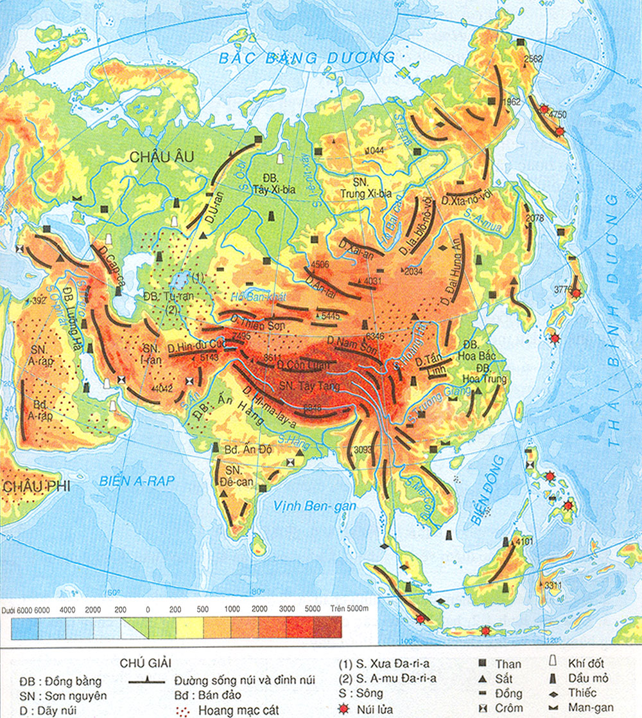

a. Dựa vào lược đồ trên trình bày đặc điểm địa hình châu Á?

b. Trình bày đặc điểm khí hậu Nam Á, nêu ảnh hưởng của khí hậu đến sản xuất và đời sống?

**\*Gợi ý:**

a. Là ranh giới khí hậu giữa hai khu vực Trung Á và Nam Á.

- Mùa đông: chắn khối không khí lạnh từ Trung Á tràn xuống, làm cho Nam Á ấm hơn miền bắc Việt Nam (cùng vĩ độ)

b. - Đại bộ phận nằm trong đới khí hậu nhiệt đới gió mùa. Lượng mưa lớn nhưng phân bố không đều.

+ Cao nguyên và đồng bằng thấp: Mùa đông có gió mùa Đông bắc lạnh khô. Mùa hạ có gió Tây nam nóng, ẩm, mưa nhiều.

+Núi cao: Khí hậu thay đổi theo độ cao và phân hóa phức tạp theo hướng sườn.

- Nhịp điệu gió mùa ảnh hưởng rất lớn tới đời sống sinh hoạt và sản xuất của dân cư Nam Á ( dẫn chứng)